Actividad 4:
@startuml
title Tarea 3 - Actividad 4

entity Aviones{
* Id_Avion : unsigned int <<PK>>
--
Modelo : varchar
Matricula : varchar
Fecha_de_Entrada_Servicio : varchar
Codigo : int <<FK>>
}
entity Marcas{
* Codigo : int <<PK>>
--
Nombre : varchar
Pais_Origen : varchar
}
entity Pilotos{
* CUIL : unsigned int <<PK>>
--
Apellido : varchar
Nombre : varchar
DNI : unsigned int
Fecha_de_Ingreso : varchar
Id_Domicilio : unsigned int <<FK>>
}
entity Domicilios{
* Id_Domicilio : unsigned int <<PK>>
--
Calle : varchar
Numero : int
Localidad : varchar
Provincia : varchar
}
entity Vuelos_Realizados{
* Codigo : int <<PK>>
--
Origen_Codigo_IATA : int <<FK>>
Destino_Codigo_IATA : int <<FK>>
Fecha_Partida : varchar
Hora_Partida : varchar
Fecha_Arribo : varchar
Hora_Arribo : varchar
Distancia_Recorrida : varchar
}
entity Listado_Pasajeros{
* Id_Listado_Pasajeros : unsigned int <<PK>>
--
Id_Pasajero : unsigned int <<FK>>
Codigo : int <<FK>>
}

entity Aeropuertos{
* Codigo_IATA : int <<PK>>
--
Nombre : varchar
Id_Ciudad : unsigned int <<FK>>
}
entity Ciudades{
* Id_Ciudad : unsigned int <<PK>>
--
Nombre : varchar
}
entity Pasajeros{
* Id_Pasajero : unsigned int <<PK>>
--
Nombre : varchar
Apellido : varchar
DNI : unsigned int
Participa_Programa_Viajeros_Frecuente : bool
Id_Domicilio : unsigned int <<FK>>
}
entity Vuelos_Realizados_Por_Piloto{
* Id_Vuelos_Realizados_Por_Piloto : unsigned int <<PK>>
--
CUIL : unsigned int <<FK>>
Codigo : int <<FK>>
}

' Relaciones
Aviones }|--|| Marcas : "poseer"
Pilotos }|--|| Domicilios : "vivir en"
Pasajeros }|--|| Domicilios : "vivir en"
Aeropuertos }o--|| Ciudades : "estar en"
Vuelos_Realizados ||--o{ Listado_Pasajeros : "poseer"
Listado_Pasajeros }o--|| Pasajeros : "poseer"

Vuelos_Realizados_Por_Piloto }o--|| Pilotos : "realizar"
Vuelos_Realizados_Por_Piloto }|--|| Vuelos_Realizados : "poseer"
Vuelos_Realizados }o--|| Aeropuertos : "destino"
Vuelos_Realizados }o--|| Aeropuertos : "origen"
Vuelos_Realizados }o--|| Aviones : "poseer"
@enduml
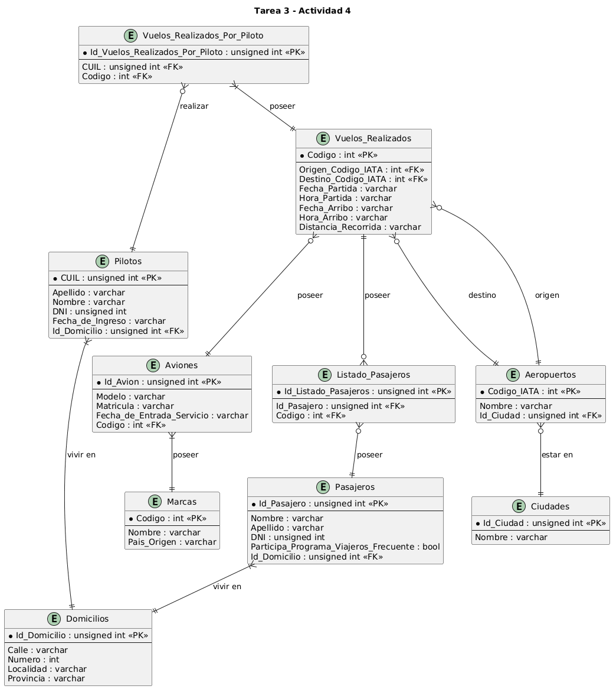
Actividad 4.2:
@startuml
title Tarea 3 - Actividad 4.2
entity Ventas{
* Id_Ventas : unsigned int <<PK>>
--
Numero_Ticket : unsigned int <<FK>>
}
entity Detalle_Ventas{
* Numero_Ticket : unsigned int <<PK>>
--
Total_Ventas : int
Fecha : varchar
Id_Cliente : unsigned int <<FK>>
}
entity Formas_de_Pago{
* Id_Formas_de_Pago : unsigned int <<PK>>
--
Tipo : varchar
}
entity Empleados{
* Cuil : unsigned int <<PK>>
--
DNI : unsigned int
Nombre : varchar
Apellido : varchar
Numero_Afiliado : int
Id_Obra_Social : unsigned int <<FK>>
Id_Direccion : unsigned int <FK>>
}
entity Clientes{
* Id_Cliente : unsigned int <<PK>>
--
DNI : unsigned int
Nombre : varchar
Apellido : varchar
Numero_Afiliado : unsigned int
Id_Obra_Social : unsigned int <<FK>>
Id_Direccion : unsigned int <<FK>>
}
entity Obras_Sociales{
* Id_Obra_Social : unsigned int <<PK>>
--
Nombre : varchar
}
entity Domicilios{
* Id_Direccion : unsigned int <<PK>>
--
Calle : varchar
Numero : varchar
Codigo_Completo : varchar
}
entity Tipos_de_Productos{
* Id_Tipos_de_Producto : unsigned int <<PK>>
--
Id_Producto_de_Perfumeria : unsigned int <<FK>>
Id_Medicamentos : unsigned int <<FK>>
}
entity Productos_de_Perfumeria{
* Id_Producto_de_Perfumeria : unsigned int <<PK>>
--
Nombre : varchar
Precio_Unitario : unsigned int
Id_Laboratorios : unsigned int <<FK>>
}
entity Medicamentos{
* Id_Medicamentos : unsigned int <<PK>>
--
Nombre : varchar
Precio_Unitario : unsigned int
Id_Laboratorios : unsigned int <<FK>>
}
entity Laboratorios{
* Id_Laboratorios : unsigned int <<PK>>
--
Nombre : varchar
}
entity Formas_de_Pago_por_Venta{
* Id_Formas_de_Pago_por_Venta : unsigned int <<PK>>
--
Numero_Ticket : unsigned int <<FK>>
Id_Formas_de_Pago : unsigned int <<FK>>
}
entity Detalle_Ventas_por_Empleado{
* Id_Detalle_Ventas_por_Empleado : unsigned int <<PK>>
--
Numero_Ticket : unsigned int <<FK>>
Id_Tipos_de_Producto : unsigned int <<FK>>
}
entity Detalle_Ventas_por_Tipo_Producto{
* Id_Detalle_Ventas_por_Tipo_Producto : unsigned int <<PK>>
--
Numero_Ticket : unsigned int <<FK>>
Id_Tipos_de_Producto : unsigned int <<FK>>
}
' Relaciones
Ventas ||--|| Detalle_Ventas : "poseer"
Detalle_Ventas ||--|{ Formas_de_Pago_por_Venta : "poseer"
Formas_de_Pago_por_Venta }o--|| Formas_de_Pago : "poseer"
Detalle_Ventas ||--o{ Detalle_Ventas_por_Empleado : "contener"
Detalle_Ventas_por_Empleado }o--|| Empleados : "contener"
Empleados }o--|| Obras_Sociales : "poseer"
Empleados }|--|| Domicilios : "vivir en"
Detalle_Ventas }|--|| Clientes : "tener"
Clientes ||--o{ Obras_Sociales : "poseer"
Clientes }|--|| Domicilios : "vivir en"
Detalle_Ventas ||--|{ Detalle_Ventas_por_Tipo_Producto : "contener"
Detalle_Ventas_por_Tipo_Producto }o--|| Tipos_de_Productos : "contener"
Tipos_de_Productos ||--o{ Productos_de_Perfumeria : "posee"
Tipos_de_Productos ||--o{ Medicamentos : "posee"
Productos_de_Perfumeria }|--|| Laboratorios : "fabricados por"
Medicamentos }|--|| Laboratorios : "fabricados por"
@enduml
